**Looser**

**組員：蔡昌廷、高崇宸、金陳廷、王鈞禾**

1. **系統功能介紹**

此系統為蒐集與研究pokemon的系統，使用者也可以發文章進行與pokemon相關之交流。

1. **表格定義**
2. **user 表格**

CREATE TABLE ‘user_data’(

‘user_id’ varchar(20) NOT NULL,

‘user_name’ varchar(20) NOT NULL,

‘user_account’ varchar(20) NOT NULL,

‘user_login int(11) NOT NULL,

‘user_logintime datetime NOT NULL,

‘user_ jointime datetime NOT NULL,

‘user_ passwd varchar(20)NOT NULL,

PRIMARY KEY (‘user_id’)

FOREIGN KEY(‘user_name’) REFERENCES message (‘author’)

)

1. **擁有怪物表格**

CREATE TABLE ‘user_pokemon’(

‘pokemon_id’ int(11) NOT NULL ,

‘user_id’ varchar(20) NOT NULL,

‘no’ int(11) NOT NULL,

‘nickname’ varchar(20) NOT NULL,

‘Lv’ int(11) NOT NULL,

‘skill_no’ int(11) NOT NULL,

‘Hp int(11) NOT NULL,

PRIMARY KEY (‘pokemon _id’)

FOREIGN KEY(‘user_id’) REFERENCES user_data (‘user_id’)

FOREIGN KEY(‘no’) REFERENCES pokemon (‘no’)

FOREIGN KEY(‘skill_no’) REFERENCES skill (‘skill_no’)

)

1. **怪物資訊表格**

CREATE TABLE ‘pokemon’(

‘no’ int(11) NOT NULL,

‘name’ varchar(15),

‘type’ varchar (15) NOT NULL,

‘picture’ varchar (15) NOT NULL,

PRIMARY KEY (‘no’)

)

1. **技能表格**

CREATE TABLE ‘skill’(

‘skill_no’ int(11) NOT NULL,

‘skill_name’ varchar(15) NOT NULL,

‘skill_type’ varchar (15) NOT NULL,

‘skill_power’ int(11) NOT NULL,

PRIMARY KEY (‘skill_no’)

)

1. **討論資料表格**

CREATE TABLE `message_data` (

`id` int(11) NOT NULL auto_increment,

`subject` varchar(15) NOT NULL,

`message` varchar(255) NOT NULL,

`dated` datetime NOT NULL,

`author` varchar(20) NOT NULL,

PRIMARY KEY (`id`)

)

1. **分析是否符合3NF和BCNF**
2. **Message_data表格**

Message_data(id, subject, message, dated, author)

F = { id → subject

id → message

id → dated

id → author }

因為id可決定唯一的subject、message、dated、author，又message_code是一個candidate key，所以此表格符合3NF和BCNF。

1. **User_data表格**

user_data(user_id, user_name, user_account, user_login, user_logintime, user_ jointime, user_ passwd)

F{

user_id→user_name

user_id→user_account

user_id→user_login

user_id→user_logintime

user_id→user_ jointime

user_id→user_ passwd

}

因為user_id可決定唯一的user_name, user_account, user_login, user_logintime, user_ jointime, user_ passwd，又user_id是一個candidate key，所以此表格符合3NF和BCNF。

1. **擁有怪物表格**

user_pokemon(pokemon_id,user_id,no ,nickname ,Lv,skill_no,Hp )

F{

pokemon _id→pokemon_id

pokemon _id→user_id

pokemon _id→no

pokemon _id→nickname

pokemon _id→Lv

pokemon _id→skill_no

pokemon _id→Hp

}

因為pokemon _id可決定唯一的,user_id,no ,nickname ,Lv,skill_no,Hp又pokemon _id是一個candidate key，所以此表格符合3NF和BCNF。

1. **怪物資訊表格**

pokemon(no,name,type,picture)

F{

no→name

no→type

no→picture

}

因為no可決定唯一的name,type,picture又no是一個candidate key，所以此表格符合3NF和BCNF。

1. **技能表格**

pokemon(skill_no, skill_name, skill_type, skill_power)

F{

skill_no→skill_name

skill_no→skill_type

skill_no→skill_power

}

因為skill_no可決定唯一的skill_name, skill_type, skill_power又skill_no是一個candidate key，所以此表格符合3NF和BCNF。

1. **E-R Diagram**
2. **SQL DML**

顯示怪物資料

SELECT *

FROM pokemon

ORDER BY no

統計技能個數

SELECT  COUNT(skill_id)

FROM skill

編輯留言

UPDATE message SET title =’ $title’ , context= '$update_ context '

WHERE msg_id =$msg_id;

新增使用者

INSERT INTO user

VALUE ('id ',‘password’,‘name’)

刪除使用者

DELETE FROM user

WHERE name=’???’

1. **網站架構**

[login] 整個系統的首頁

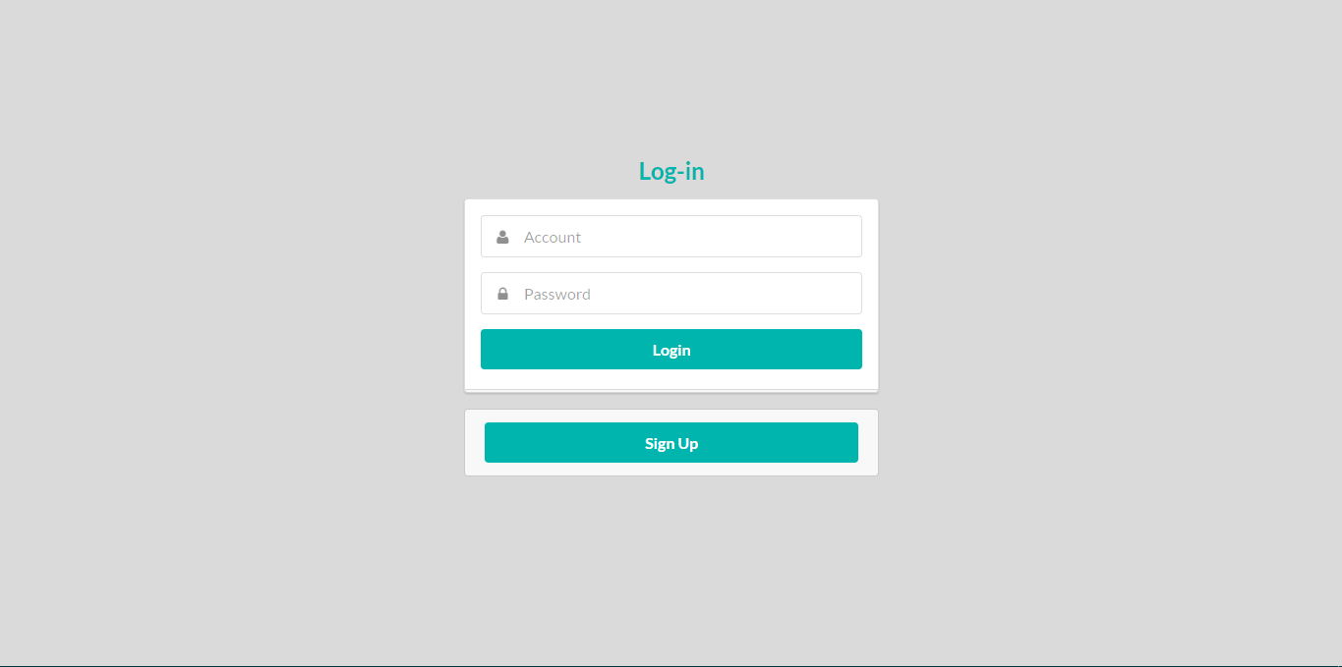

[index.php] 登陸後使用者的首頁

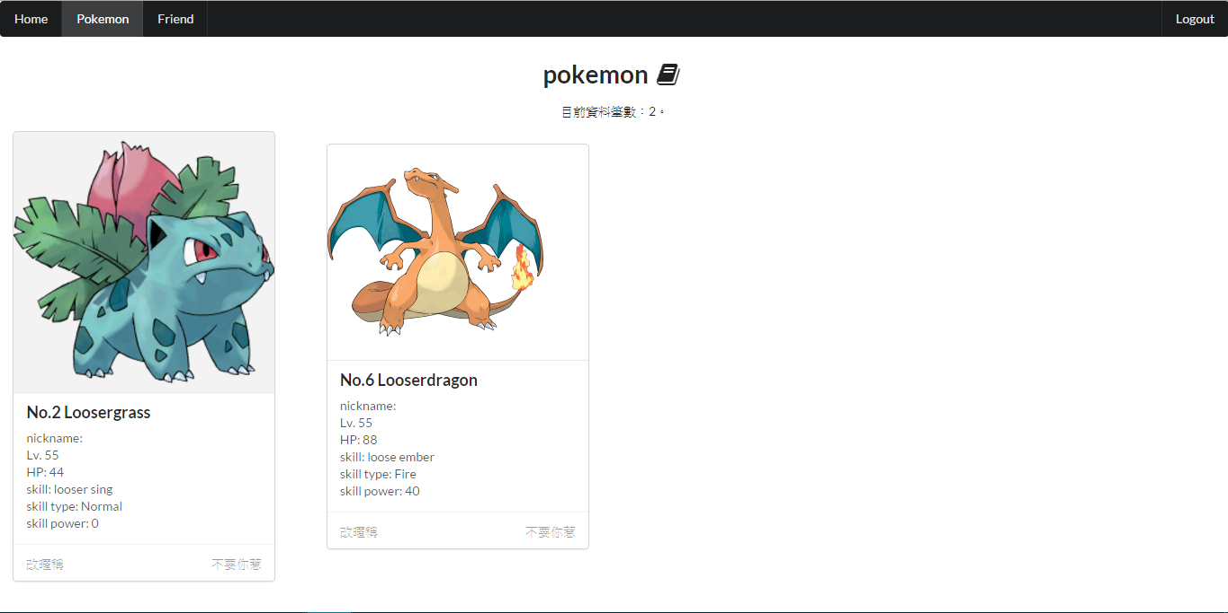

[delete.php] 丟掉使用者擁有的pokemon

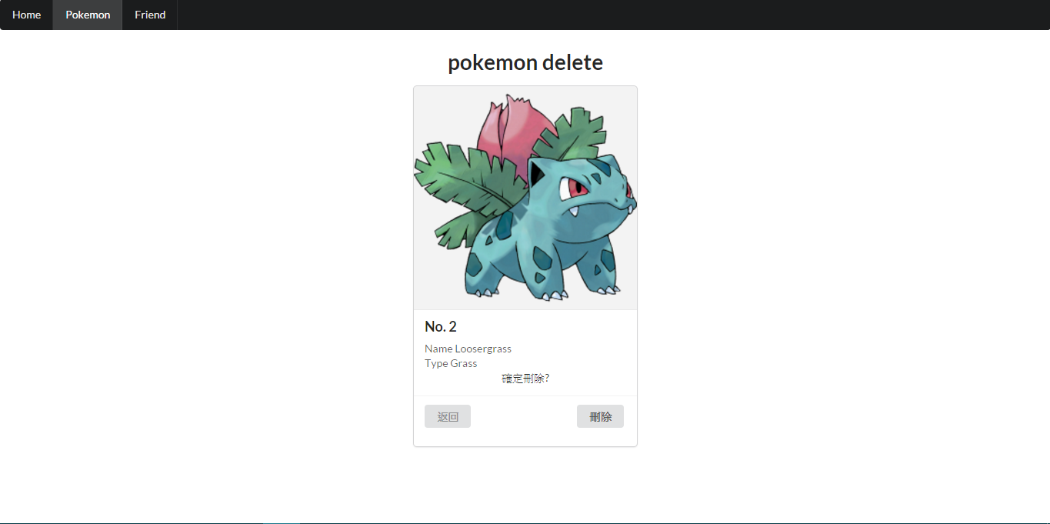

[update_nickname.php] 設定使用者擁有的pokemon的暱稱

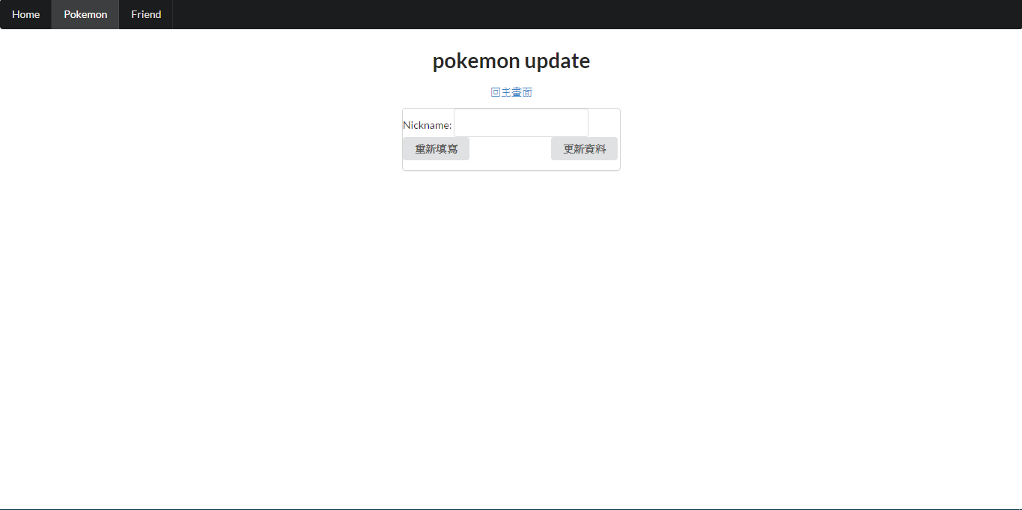

[root.php] 管理者首頁

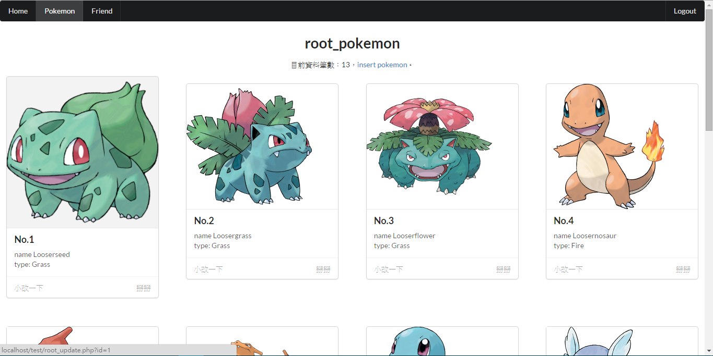

[root_delet.php] 能永久刪除pokemon

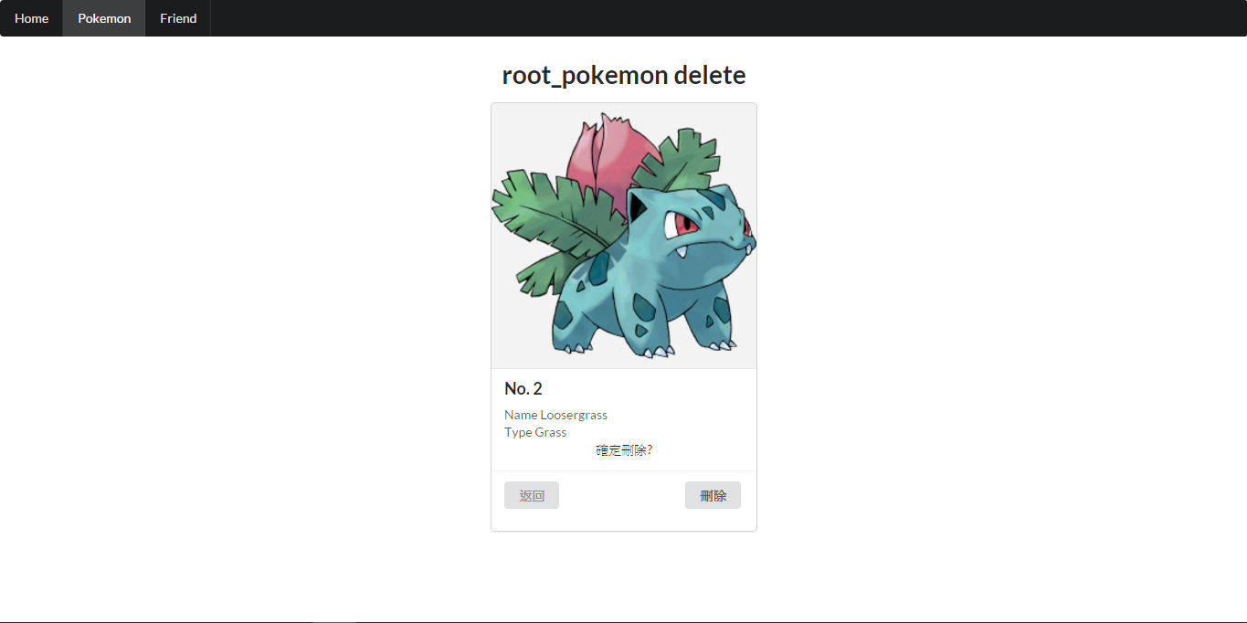

[root_add.php] 能新增新pokemon

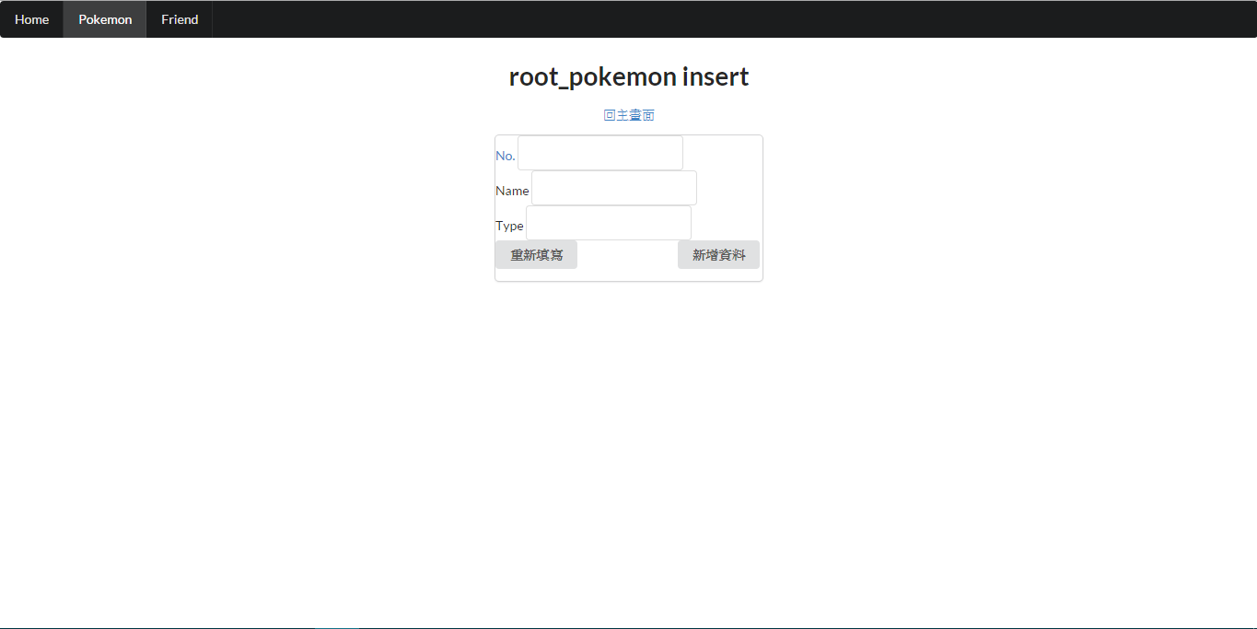

[root_update.php] 能修改pokemon的資料

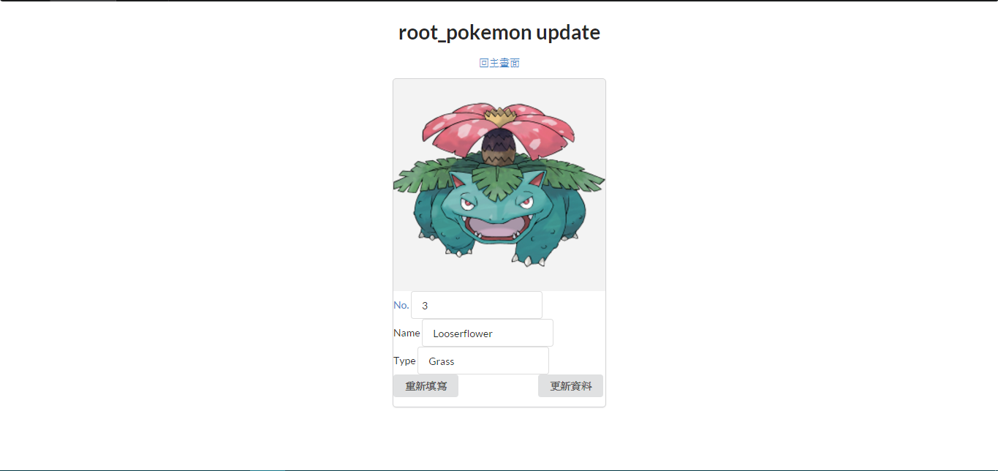

1. **工作分配**

蔡昌廷：登錄系統、留言板　３０％

高崇宸：怪物圖鑑、統整　３０％

金陳廷：管理頁面、設定權限　２０％

王鈞禾：美化介面、資料庫建立　２０％